Министерство образования Рязанской области
Областное государственное бюджетное образовательное учреждение
среднего профессионального образования
«Ряжский дорожный техникум»

Методические указания
по выполнению самостоятельных работ по дисциплине «Физика»:
(для преподавателей и студентов)

Преподаватель: Трифонова И.И.

.

2012 г.

Самостоятельная работа № 1.
Тема1.1. Кинематика
Работа с графиком механического движения.
Цель: выявить уровень навыков и умений работы с графиками движения тел, т.е. умения студентов определять данные по графику и находить другие физические величины, используя графические данные

Методические указания
1. Для определения вида движения (равномерное, равноускоренное, равнозамедлен ное) по графику возьмите две различные точки на графике и определите значение времени и скорости для каждой точки. Если для разного времени значения скорости одинаковое, то движение равномерное (проверить для других точек графика). Если для большего значения времени соответствует большее значение скорости, то движение равноускоренное. Если для большего значения времени соответствует меньшее значение скорости, то это движение равнозамедленное.

- Начальную скорость движения тела определяют по начальной точке графика,
опустив перпендикуляр из этой точки на ось υ.

- Конечную скорость движения тела определяют по конечной точке графика,
опустив перпендикуляр из этой точке на ось υ.

- Для определения времени движения необходимо определить конечное t_{к} и
начальное t₀ значение времени движения; разность этих показаний (конечного и начального времени) и есть время движения тела t.

5. По формуле ускорения и пути, соответствующего движенгия, вычислите ускорение движения а и пути Ѕ.

6. Для записи уравнения скорости необходимо в формулу скорости
равноускоренного движения подставить значения начальной скорости и
ускорения.

Задание
- По графику зависимости скорости от времени определить:
- вид движения;
- начальную скорость;
- конечную скорость;
- начальное время движения;
- конечное время движения;
- время движения тела.
2. Вычислить:
- ускорение с которым движется тело;
- пройденный путь.
- Записать уравнение скорости.
Графики
1.Графики для выполнения задания на «5».
υ, м/с υ, м/с

30

20

0 6 t, с 0 2 t, с
2.Графики для выполнения задания на «4».
υ, м/с υ, м/с

30
16

0 3 6 t, с 0 2 4 t, с
3. Графики для выполнения задания на «3».

υ, м/с υ, м/с

30
10
20
5
10

0 1 t, с 0 1 t, с

Критерии оценок
За каждое верно выполненное задание ставится один балл.
«5» - 9 баллов, если все задания выполнены верно.
«4» - 8 - 7 баллов, если верно выполнены 7 заданий или 9 - 8 заданий
выполнены с недочетами.
«3» - 6 - 5 баллов, если выполнены верно 5 заданий или 7-6 заданий с недочетами.
«2» - < 5 баллов, если верно выполнены 1-4 задания или 5 заданий с ошибками.
Если в работе у физических величин отсутствует единица измерения, то оценка снижается на 1 балл; если отсутствует у некоторых физических величин, то из общей суммы баллов вычитается 1 балл. Если физические величины имеют неправильные обозначения, то работа оценивается «2».

ОБРАЗЕЦ
Самостоятельная работа № 1
Тема 1.1. Кинематика.
Работа с графиком механического движения.

Задание
- По графику зависимости скорости от времени определить:
- вид движения;
- начальную скорость;
- конечную скорость;
- начальное время движения;
- конечное время движения;
- время движения тела.
2. Вычислить:
- ускорение с которым движется тело;
- пройденный путь.
- Записать уравнение скорости.
υ, м/с
12

8

4

1 2 3 4 5 t, с

Выполнение работы.
Ι. По графику определяем:
- движение равноускоренное
- начальная скорость υ₀ = 2 м/с
- конечная скорость υ = 10 м/с
- начальное время движения t₀ = 0 с
- конечное время движения t_{к} = 5 с

- Вычисляем
- время движения тела t = t_{к} - t₀
t = 5 - 0 = 5 (с)
- ускорение движения тела а = (υ - υ₀ ) / (t - t₀)
а = (10 - 2 )/ (5 - 0) = 1,6 (м/с² )
- пройденный путь S = υ₀t + at² / 2
S = 2 ⋅ 0 + 1,6 ⋅ 5² / 2 = 20 (м)
ΙΙΙ. Уравнение скорости: υ ₌ υ₀ + аt υ = 2 + 1,6 t

Самостоятельная работа № 2.
Тема 1.2. Динамика.

Задача на применение условия равновесия.

Цель: практически применить условия равновесия к решению задачи.

Условие задачи. Тело массой m и длиной l покоится на двух опорах 1 и 2. Найти
силу реакции в опорах N₁ и N₂.

l /4 3l /4

1Δ 2Δ

l

Вариант данных для решения задачи соответствует номеру фамилии студента в журнале
Вариант | 1 | 2 | 3 | 4 | 5 | 6 | 7 | 8 | 9 | 10 | 11 | 12 | 13
Масса$m,кг$ | 5 | 8 | 2 | 4 | 6 | 10 | 3 | 9 | 15 | 20 | 17 | 7 | 11

Вариант | 14 | 15 | 16 | 17 | 18 | 19 | 20 | 21 | 22 | 23 | 24 | 25 | 26
Масса$m,кг$ | 26 | 25 | 24 | 23 | 22 | 21 | 19 | 18 | 27 | 16 | 14 | 13 | 12

Методические указания

- На чертеже укажите силы, дествующие на тело.
Указание. На данное тело действует три силы: сила тяжести mg, направленная вниз из центра тяжести тела; силы реакции опоры N₁ и N₂, направленные вверх из точек опоры 1 и 2.
- Запишите в векторной форме первое условие равновесия тел.
- Перейдите к скалярным величинам. Для этого выберите ось (ОХ или ОУ), удобную для решения данной задачи. Найдите проекции сил, действующих на тело на данную ось.
Указание. Выберите ось ОУ, напрвленную вертикально вверх.
- Запишите уравнение в скалярных величинах. Обозначьте данное уравнение через (1).
- Для записи второго условия равновесия, выберите точку О, относительно которой будете рассматривать моменты сил.
Указание. Точку О возьмите во второй опоре.
- Какие силы могут привести балку во вращение
- Для каждой силы определите плечо l (плечо - расстояние от точки О до линии действия силы).
- Запишите моменты сил с соответствующим знаком.
- Составьте второе условие равновесия. Обозначьте это уравнение через (2).
- Выразите из этого уравнения Силу реакции опоры N_{1.}
- Из уравнения (1) выразите N_{2.}
- Подставьте числовые значения и вычислите N₁ и N₂.

ОБРАЗЕЦ
Самостоятельная работа №2
Тема 1.2. Динамика.
Задача на применение условия равновесия.

Задача . Тело массой m = 18 кг и длиной l = 4 м покоится на двух опорах 1 и 2.
Найти силу реакции в опорах N₁ и N₂.

Дано: Решение.
m = 18 кг
l = 4 м У N₁ N₂
g =9,8 м/с² l /4 3l /4
N₁ - ?
N₂ - ?
1Δ 2Δ
mg
О l

- На данное тело действует три силы: сила тяжести mg , сила реакции опоры в точках 1 и 2 N₁ и N₂.
- Запишем первое условие равновесия

- N₁ + N₂ + mg = 0
- Перейдем к скалярным величинам, т.е. запишем данное уравнение в проекциях сил на ось ОУ
N₁ + N₂ – mg = 0 (1)
- Для тогочтобы записать второе условие равновесия необходимо выбрать точку вращения данного тела. Возьмём точку О₂.
- Силы mg и N₁ могут привести балку во вращение относительно точки О₂.
- М₁ = N₁· (3l ) / 4 (Объяснить почему момент силы положителен)
- М₂ = - mg·l/2 (Объяснить почему момент силы отрицателен)
- Запишем второе условие равновесия М₁ + М₂ = 0
N₁· (3l ) / 4 – mg·l / 2 = 0
N₁· (3l ) / 4 = mg·l / 2 (2)
- Из (2) выразим N₁: N₁ =
- Из (1) выразим N₂: N₂ =
Примечание. Подставьте значения массы и ускорения свободного падения и вычислите
N₁ и N_{2.} Запишите ответ.
Самостоятельная работа № 3.
Тема 1.4. Механические колебания и волны.

Работа с графиком механического колебания.
Цель: выявить уровень навыков и умений работы с графиками гармонических колебаний, т.е. умения студентов определять амплитуду колебания, период и начальную фазу.

Методические указания

- Для определения значения амплитуды определите цену деления оси ординат (оси смещения х). Для этого первое число от 0 поделите на число клеток от 0 до этого числа.

- Для определения амплитуды А, найдите начало графика на оси. на графике. Из этой. Посчитайте число клеток находящихся в отрезке от 0 до этой точки Это число умножьте на цену деления - это будет значение амплитуды А.

- Для определения периода колебания , определите цену деления оси времени t (ось абсцисс), т.е. сколько секунд содержится в одной клетке, для этого первое число от 0 поделите на число клеток от 0 до этого числа.

- Для определения периода Т колебания выделите одно полное колебание. Расстояние от начала координат до конечной точки полного колебания на оси t будет является периодом T. Умножьте число клеток на цену деления одной клетки.

- Начальную фазу ϕ₀ определяют по началу графика.

- Частота колебаний определяется по формуле ν=1/Τ

- Циклическая частота колебаний вычислите по формуле ω=2πν

Задание.
- По графику гармонического колебания определить:
- амплитуду колебания
- период колебания
- начальная фаза
2. Вычислить:

- частоту колебания

- циклическую частоту

Графики

ВАРИАНТ № 1 ВАРИАНТ № 2

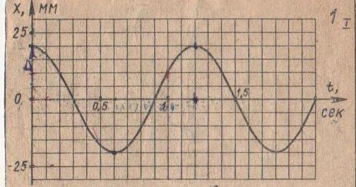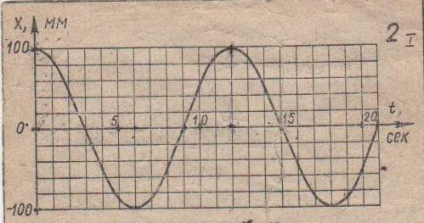

ВАРИАНТ № 3 ВАРИАНТ № 4

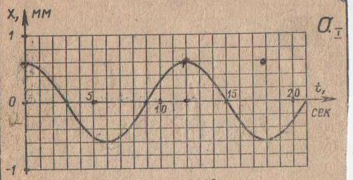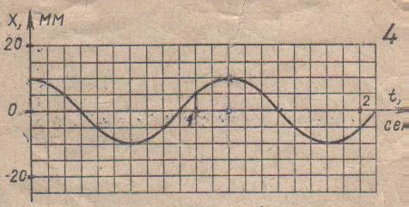

ВАРИАНТ № 5 ВАРИАНТ №6

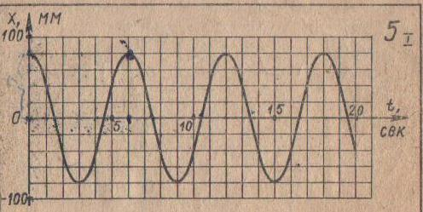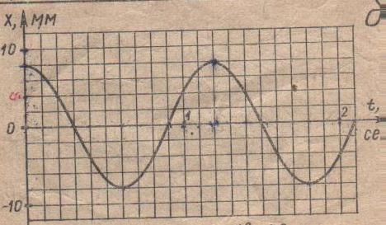

ВАРИАНТ №7 ВАРИАНТ № 8

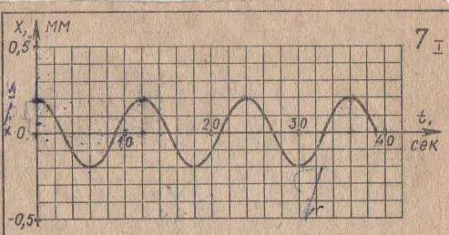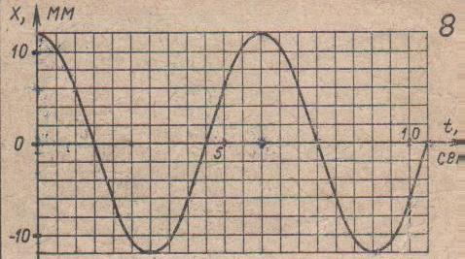

ОБРАЗЕЦ
Самостоятельная работа № 3.
Тема 1.4. Механические колебания и волны.

Работа с графиком механического колебания.

Задание.
- По графику гармонического колебания определить:
- амплитуду колебания
- период колебания
- начальная фаза
2. Вычислить:

- частоту колебания

- циклическую частоту

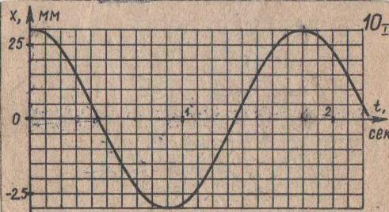

Выполнение работы.
- По графику гармонического колебания движения определили:
- амплитуду колебания А = 30 мм = 0,03 м
- период колебания Т = 1,8 с
- начальная фаза ϕ₀ = π/2 рад
2. Вычислить:

- частоту колебания ν = 1/Τ
ν = 1/1,8 = 0,56 Гц

- циклическую частоту ω = 2πν
ω = 2·3,14·0,56 = 3,52 рад/с

Самостоятельная работа № 4.
Тема 2.1. Основы молекулярно-кинетической теории
Работа с графиком изопроцесса.

Цель: выявить уровень навыков и умений работы с графиками изопроцессов, т.е. умения студентов определять все данные по графику и находить другие физические величины, используя графические данные.

Методические указания
- Термодинамические параметры:
Р - давление, Па
V - объём, м³
Т - термодинамическая температура, ^{о}С
Существует три изопроцесса:
- изобарический Р = const; V и Т - изменяются
- изохорический V = const; Р и Т - изменяются
- изотермический Т = const; Р и V - изменяются

- Для определения процесса посмотрите в каких координатных осях изображен график. Если для двух разных точек значения параметров разные, то следовательно 3 - ий параметр постоянный.

- Опустите перпендикуляры из начальной и конечной точек графика на оси и определите известные параметры. В каких единицах даны известные параметры (единица измерения указывается на осях рядом с обозначением данной величины). Выразите их в системе СИ.

- Запишите газовый закон для данного процесса.

- Выразите из этого закона неизвестный параметр и вычислите его.

6. Используя «Периодическую систему элементов Д.И.Менделеева» и
химическую формулу данного газа, определите молярную массу газа.

- Для определения третьего параметра, выразите его из уравнения
Клапейрона-Менделеева PV=mRT/μ. В полученную формулу подставляйте параметры для первого или второго состояния газа, массу газа и молярную массу выразите в килограммах.

- При построении графиков в других координатах (РV; VТ; РТ) найдите начальную и конечную точки процесса в данных координатах и соедините их.

Задание
- По данному графику определить:
- протекающий изопроцесс и указать постоянный параметр;
- известные начальные и конечные параметры.
- Определить неизвестный параметр, используя газовый закон для данного процесса.
- Определите молярную массу, данного газа.
- Используя уравнение Клапейрона - Менделеева, определите третий параметр.
- Построить график данного процесса в двух других координатах.

Графики
Графики для выполнения задания на «5»

Масса углекислого газа 120г. Масса аммиака 260г.

1. Р, МПа 4. Р, МПа
1
0,4 2
? 2 0,14
0,1 1

_{0,012 0,015} V, м³ ? _{0,021} V,м³
Построить графики данного процесса в координатах РТ; VТ

Графики для выполнения задания на «4».

Масса хлора 140 г. Масса азота 420 г.

2. Р, МПа 5. Р, МПа
2 ? 1
0,21
0,14 0,41 2
1

_{320 ?} Т, ⁰К ₃₀₀ ₃₆₀ Т, ⁰К

Построить графики данного процесса в координатах РV; VТ

Графики для выполнения задания на «3».

Масса кислорода О₂ 0,320 кг. Масса водорода Н₂ 0,2 кг.
3. V, м³ 6. V, м³
2 0,012 1
0,27
?
1 0,08 2

₂₀₀ ₃₂₀ Т, ⁰К ? ₃₆₀ Т, ⁰К

Построить графики данного процесса в координатах РV; РТ.
Критерии оценок.

Первое задание оценивается в 5 баллов.
Второе и четвертое задания по 3 балла.
Третье и пятое задания по 2 балла.
Максимальное количество баллов - 15 баллов.
«5» - 15 - 14 баллов.
«4» - 13 - 12 баллов.
«3» - 11 - 9 баллов.
«2» - менее 9 баллов.

ОБРАЗЕЦ
Самостоятельная работа №2.
Тема 2.1. Основы молекулярно-кинетической теории.
Работа с графиком изопроцесса.

Задание.
- По данному графику определить:
- протекающий изопроцесс и указать постоянный параметр;
- известные начальные и конечные параметры.
- Определить неизвестный параметр, используя газовый закон для данного процесса.
- Определите молярную массу, данного газа.
- Используя уравнение Клапейрона - Менделеева, определите третий параметр.
- Построить график данного процесса в двух других координатах.

Масса углекислого газа равна 220г.

V,м³

2

0,1 1
Т,^{о}К
120 360

Выполнение работы.

- По графику определяем:
- Процесс изобарический.
- Известные начальные и конечные параметры:
V₁ = 0,1м³; Т₁ = 120^{о}К; Т₂ = 360^{о}К.

- Неизвестный параметр определяем из закона Гей-Люссака.
V₁ / V₂ = T₁/ T₂

V₂ = V₁⋅T₂/ T₁

V₂ = 0,1⋅360/120 =0,3 (м³).

3. Молярная масса углекислого газа СО₂:
μ = (12 + 16⋅2)г/моль = 44⋅10⁻³кг/моль.

- Определяем третий параметр Р - давление, используя уравнение
Клапейрона - Менделеева и начальные параметры.

РV = m/μ⋅RT
P = mRT₁/μ⋅V₁
Р = 0,22 ⋅ 8,31 ⋅ 120 / 0,044 ⋅ 0,1 = 49860 (Па) = 0,05 (МПа).

- Строим графики данного изобарического процесса в координатах РV , РТ.

Р, МПа Р, Мпа

0,5 1 2 0,5 1 2

V,м³ Т,^{о}К
0 0,1 0,3 120 360

Самостоятельная работа № 5
Тема 2.2. Агрегатные состояния вещества и фазовые переходы.
Составление обобщающей таблицы.

Цель: 1. Закрепление пройденного материала.
- Выявить умение студентов правильно находить краткие ответы на поставленные вопросы.

Методические указания
- Внимательно изучите вопросы:
- «Характеристика газообразного состояния вещества»
- «Характеристика жидкого состояния вещества»
- «Характеристика твердого состояния вещества».
- Найдите ответы на поставленные вопросы, продумайте их и запишите краткий ответ.

Задание
Составить обобщающую таблицу по теме «Агрегатные состояния вещества и фазовые переходы».
Обобщающая таблица
№ | Вопросы | Агрегатные состояния вещества
п/п |  | газ | жидкость | твердое тело
1. | Внешние характерные признаки состояния вещества.
2. | Какое расстояние между молекула-  ми (в сравнении с размерами молекул) ?
3. | Какие силы действуют между молекулами (частицами) ?
4. | Как движутся молекулы ?
5. | Как располагаются молекулы относительно друг друга ?
6. | Каково внутреннее строение ?

Критерии оценок

Каждая верно заполненная клеточка оценивается одним баллом.
«5» - 18 - 17 баллов
«4» - 16 - 15 баллов
«3» - 14 - 11 баллов
«2» - менее 10 баллов
При выставлении оценки учитывается оформление. За небрежное оформление можно снижать до трех баллов.

Методические указания по составлению кроссворда.

- Внимательно изучите тему.
- Определите какие вопросы будете включать в кроссворд. Вопрос может содержать определение, название физических величин, их единицы измерения, рисунок и т.д.
- Четко сформулируйте вопросы. Вопросы должны быть краткими, не повторяться.
- При составлении кроссворда учтите, что каждой клеточке соответствует одна буква (правильно пишите слова ответов).
- Слова распределяйте по вертикали и горизонтали.
- Каждое слово в кроссворде имеет свой порядковый номер. Один номер может соответствовать двум словам: слову по горизонтали и слову по вертикали, имеющим одинаковую начальную букву.
- Вначале пишутся слова расположенные по горизонтали, а затем по вертикали.
- Составленный кроссворд и вопросы к нему выполняются на одном листе.
- К кроссворду прилагаются ответы на отдельном листе.

ОБРАЗЕЦ
Тема 2.2. Основы термодинамики.
Кроссворд

¹ ²

₃ ₄

₆
⁵

⁷

⁸

Вопросы

По горизонтали: По вертикали:
1. Процесс при котором работа совершается 2. Процесс Q = ΔU
за счет внутренней энергии. 4. Вид изменения внутренней
3. Процесс используемый в цикле Карно. энергии.
5. Самый экономичный двигатель. 6. Составная часть двигателя.
8. Единица измерения работы. 7. Энергия, которой обладает тело.
Ответы

По горизонтали:
- Адиабатный
3. Изотермический
- Карно
8. Джоуль

По вертикали:
- Изохорический
4. Теплопередача
- Нагреватель
7. Внутренняя

Самостоятельная работа № 6.
Тема 3.3. Электрический ток в различных средах.
Составление обобщающей таблицы.

Цель: 1. Закрепление пройденного материала.
- Выявить умение студентов правильно находить краткие ответы на поставленные вопросы.

Задание
Составить обобщающую таблицу по теме «Электрический ток в различных средах».

Методические указания

- Внимательно изучите тему 3.3 «Электрический ток в различных средах»
- Найдите ответы на вопросы.
- Ответы записывайте краткие.
- Каждый следующий вопрос записывайте после ответов на предыдущий вопрос.

Обобщающая таблица

 | Среда
Вопросы | металлы | электролит | газ | вакуум | полупровод-ники
Какие заряды проводят ток
Как образовались заряды
Где применяется

Критерии оценок

Каждая верно заполненная клеточка оценивается двумя баллами.
«5» - 30 - 28 баллов
«4» - 27 - 24 балла
«3» - 23 - 18 баллов
«2» - менее 18 баллов

При выставлении оценки оценивается оформление работы . За небрежное оформление можно снижать до 3 баллов.

Самостоятельная работа № 7.
Тема 3.1. Электрическое поле.
Тема 3.4. Магнитное поле.
Составление обобщающей таблицы.

Цель: 1. Закрепление пройденного материала.
- Выявить умение студентов правильно находить краткие ответы на поставленные вопросы.

Задание
Составить обобщающую таблицу по темам «Электрическое поле» и «Магнитное поле.

Обобщающая таблица

Вопросы | Электрическое поле | Магнитное поле
- Чем создается поле ?

2. На что действует поле?
Записать формулы.

- Силовая характеристика поля, обозначение, единицы изме-
рения.
- Энергетическая характерис-  тика поля. |  | _________
- Чем изображается поле?

- Охарактеризовать линии изображающие поле (выпол-
нить рисунки).

- Как определить силу поля по
изображающим линиям?
- Какая величина характеризу-
ет влияние среды на поле?
- Как влияет среда на поле?

- Записать формулу работы
поля.
- Записать формулу энергии
поля.

Методические указания

- Внимательно изучите тему 3.4. «Магнитное поле» и повторите тему 3.1.
« Электрическое поле».
- Найдите ответы на вопросы.
- Ответы записывайте краткие.
- Каждый следующий вопрос записывайте после ответов на предыдущий вопрос.
- Рисунки выполняйте аккуратно карандашом.

Критерии оценок

Вопросы №№ 1, 4, 5, 7, 8, 10, 11, 12 оцениваются одним баллом.
Вопросы №№ 2, 3, 6, 9 оцениваются в 2 балла.

«5» - 16 - 15 баллов
«4» - 14- 13 баллов
«3» - 12 -10 баллов
«2» - менее 9 баллов.

При выставлении оценки необходимо учитывать оформление работы. За небрежное оформление можно снижать до 3 баллов от набранного количества.

Самостоятельная работа № 8.
Тема 4.1. Электромагнитные колебания и волны.
Исследование зависимости силы тока от электроёмкости конденсатора в цепи переменного тока.

Цель: 1.Исследовать зависимость силы переменного тока от электроемкости
конденсатора.

Задание
- Вычислите ёмкостное сопротивление двух конденсаторов Х_{С1}, Х_{С2} для своего варианта, включённых в цепь переменного тока.

Вариант | 1 | 2 | 3 | 4 | 5 | 6 | 7 | 8 | 9 | 10 | 11 | 12
Ёмкость,  С₁, мкФ | 20 | 12 | 10 | 5 | 15 | 25 | 65 | 35 | 45 | 55 | 40 | 30
Ёмкость,  С₂, мкФ | 32 | 44 | 26 | 21 | 38 | 51 | 76 | 64 | 62 | 77 | 73 | 58

Вариант | 13 | 14 | 15 | 16 | 17 | 18 | 19 | 20 | 21 | 22 | 23 | 24
Ёмкость,  С₁, мкФ | 32 | 26 | 18 | 24 | 39 | 11 | 29 | 37 | 62 | 50 | 74 | 82
Ёмкость,  С₂, мкФ | 47 | 50 | 70 | 65 | 57 | 23 | 40 | 59 | 85 | 95 | 99 | 105

- Вычислите действующее значение силы тока I₁ и I₂ при напряжении U =220 В.
- Сравните I₁ и I₂. Сделайте вывод.

Методические указания

1.Номер варианта соответствует номеру по списку в журнале.
2. Выпишите ёмкость конденсаторов С₁ и С₂.
3. Переведите емкость конденсаторов в Фарады (Ф), пользуясь таблицей «Десятичные приставки».
4. Вычислите емкостное сопротивление конденсаторов Х_{С1}, Х_{С2} по формуле
$Х_{С}=\frac{1}{2πνС}$ при частоте переменного тока ν = 50 Гц.
5. Действующее значение силы тока вычислите по формуле $I_{i}=\frac{U}{X_{Ci}}.$учитывая, что напряжение U =220 В.
6. Сравните I₁ и I₂. Сделайте вывод, как зависит действующее значение силы тока от ёмкости конденсатора.

Образец
Самостоятельная работа № 8.
Тема 4.1. Электромагнитные колебания и волны.
Исследование зависимости силы тока от электроёмкости конденсатора в цепи переменного тока.

Вариант № 25
Выполнение работы.

- Емкость первого конденсатора С₁ = 17 мкФ = 17·10⁻⁶ Ф
- Емкость второго конденсатора С₂ = 43 мкФ = 43·10⁻⁶ Ф
- Частота переменного тока ν = 50 Гц.
- Емкостное сопротивление первого конденсатора $Х_{С1}=\frac{1}{2πνС_{1}}$
$Х_{С1}=\frac{1}{2∙3,14∙50∙17∙{10}^{−6}}=0,00019∙{10}^{6}=190\left(Ом\right)$

- Емкостное сопротивление первого конденсатора $Х_{С2}=\frac{1}{2πνС_{2}}$
$Х_{С2}=\frac{1}{2∙3,14∙50∙43∙{10}^{−6}}=0,000074∙{10}^{6}=74\left(Ом\right)$

- Напряжение в цепи U =220 В.
- Действующее значение силы переменного тока в цепи с первым конденсатором
$I_{1}=\frac{U}{X_{C1}}.$
$I_{1}=\frac{220}{190}=1,12\left(А\right)$

8.Действующее значение силы переменного тока в цепи со вторым конденсатором
$I_{2}=\frac{U}{X_{C2}}.$ $I_{2}=\frac{220}{74}=2,97\left(А\right)$

Вывод: Чем больше емкость конденсатора, включенного в цепь, тем больше сила
переменного тока в этой цепи.

Самостоятельная работа № 9.
Тема 4.2. Электромагнитные колебания и волны.
Переменный ток.
Работа с графиком напряжения переменного тока.

Цель: 1. Закрепление пройденного материала.
- Выявить умение студентов работать с графиками колебания (изменения напряжения), т.е. умение определять по графику параметры колебания.

Задание

- По графику изменения напряжения переменного тока определить:
- период изменения напряжения
- максимальное значение напряжения
- начальную фазу

- Вычислите:
- частоту колебания (частоту изменения напряжения)
- циклическую частоту
- индуктивное сопротивление
- емкостное сопротивление
- действующее значение напряжения
- максимальное значение силы переменного тока
- действующее значение силы переменного тока

- Написать уравнение изменения напряжения.

Методические указания

- Из карточки задания запишите значение активного сопротивления R и
индуктивность L

- Определите цену деления оси времени t (ось абсцисс), т.е. сколько секунд содержится в одной клетке, для этого первое число от 0 поделите на число клеток от 0 до этого числа.

- Для определения периода Т изменения напряжения выделите одно полное колебание. Расстояние от начала координат до конечной точки полного колебания на оси t будет является периодом T. Умножьте число клеток на цену деления одной клетки.

- Определите цену деления напряжения U (ось ординат).

- Для определения максимального значения напряжения U_{м}, найдите наивысшую точку на графике. Из этой точки опустите перпендикуляр на ось ординат U. Посчитайте число клеток находящихся в отрезке от 0 до перпендикуляра. Это число умножьте на цену деления - это будет максимальное значение напряжения U_{м}.
- Начальную фазу ϕ₀ определяют по началу графика.

- Частота колебаний определяется по формуле ν $\frac{1}{Т}$

- Циклическая частота колебаний определяется по формуле ω=2πν

- Индуктивное сопротивление определяется по формуле Χ_{L}=ωL
- Ёмкостное сопротивление определяется по формуле $Х_{С}=\frac{1}{ωС}$

- Для определения ёмкости С, используйте формулу периода электромагнитных колебаний $Т=2π\sqrt{LС}.$Чтобы выразить ёмкость С, возведите формулу, т.е. левую и правую части, в квадрат и выразите С.

- Для определения действующего значения напряжения, используется формула
$U=\frac{U_{м}}{\sqrt{2}}$
13. Для определения максимального значения силы переменного тока I_{м} используйте закон Ома для переменного тока.
$I_{м}=\frac{U_{м}}{\sqrt{R^{2}+{\left(X_{C}−X_{L}\right)}^{2}}}$
14.Для определения действующего значения силы тока, используется формула
$I=\frac{I_{м}}{\sqrt{2}}$
15.Для записи уравнения изменения напряжения, подставьте в уравнение
u = U_{м}Sin(ωt +ϕ₀)

Критерии оценок
Каждая найденная физическая величина оценивается 1 баллом.
Нахождение ёмкости оценивается
«5» - 13 - 12 баллов
«4» - 11 - 10 баллов
«3» - 9 - 7 баллов
«2» - 6 баллов и менее
Если у нескольких физических величин отсутствует единица измерения, то оценка снижается на балл.
За каждую неверную единицу измерения снимается по 1 баллу.
За небрежное оформление работы можно снимать до 3 баллов.

Графики изменения напряжения в цепи переменного тока.

ВАРИАНТ № 1 ВАРИАНТ № 3

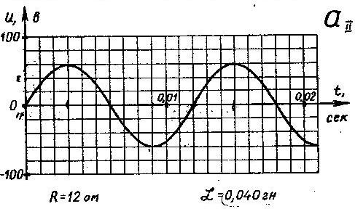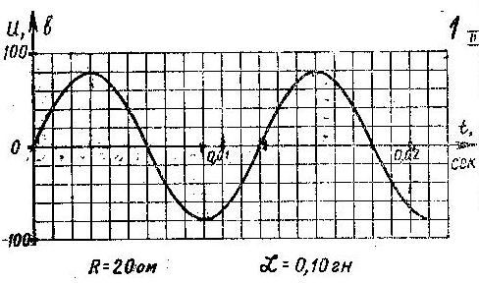

ВАРИАНТ № 3 ВАРИАНТ № 4
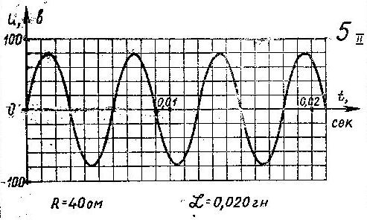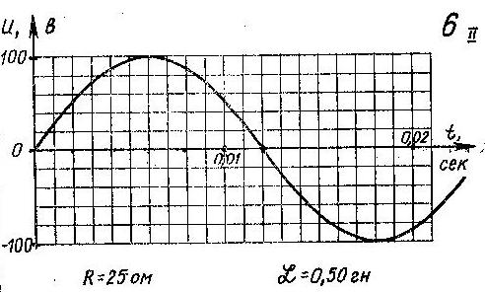

ОБРАЗЕЦ
Самостоятельная работа № 9
Тема 3.4. Электромагнитные колебания и волны.
Переменный ток.
Работа с графиком напряжения переменного тока.

Задание №7.

- По графику изменения напряжения переменного тока определить:
- период изменения напряжения
- максимальное значение напряжения
- начальную фазу

- Вычислите:
- частоту колебания (частоту изменения напряжения)
- циклическую частоту
- индуктивное сопротивление
- емкостное сопротивление
- действующее значение напряжения
- максимальное значение силы переменного тока
- действующее значение силы переменного тока

- Написать уравнение изменения напряжения.

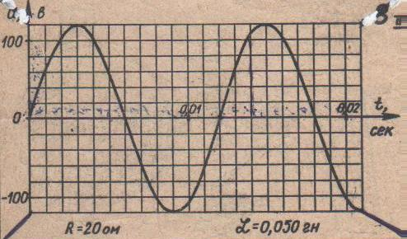

Выполнение работы.
- Активное сопротивление R = 20 Ом
- Индуктивность L = 0,05 Гн
- По графику напряжения переменного тока определяем:
1.Максимальное значение напряжения
U _{м} = 120 В.
2.Период изменения напряжения
Т = 0,012 с.
3.Начальная фаза
ϕ_{о}= 0 рад.

- Вычисляем:
Частота колебаний.
ν $\frac{1}{Т}$
ν = 1/ 0,012 = 83,3 Гц.

Циклическая частота.
ω = 2πν ω = 2⋅3,14⋅83,3 = 523 (рад/с)

Индуктвное сопротивление.
Х _{L} = ω⋅ L X _{L} = 523⋅0,05 = 26,15 (Ом).

Емкостное сопротивление.
Х _{С} $\frac{1}{ωС}$
Значение емкости определяем из формулы Томсона
Т = 2π LС
Т² = 4π²LC
$С=\frac{Т^{2}}{{4∙π}^{2}∙L}$

$С=\frac{{0,012}^{2}}{4{∙3,14}^{2}∙0,05}$= 0,000072 (Ф)

$Х_{С}=\frac{1}{523∙0,000072}=26,56$ (Ом)

Действующее значение напряжения.
$U=\frac{U_{м}}{\sqrt{2}}$
$U=\frac{120}{\sqrt{2}}=85\left(B\right)$

Максимальное значение силы переменного тока.
$I_{м}=\frac{U_{м}}{\sqrt{R^{2}+{\left(X_{C}−X_{L}\right)}^{2}}}$

$I_{м}=\frac{120}{\sqrt{{20}^{2}+{\left(26,56−26,15\right)}^{2}}}=\frac{120}{20}=6\left(А\right)$

Действующее значение силы переменного тока.
$I=\frac{I_{м}}{\sqrt{2}}$
$I=\frac{6}{\sqrt{2}}=4.25\left(А\right)$

Уравнение изменения напряжения.
U = U _{м}⋅ Sin (ωt + ϕ₀)

U = 120 Sin 523 t .

